
МИНОБРНАУКИ РОССИИ

Федеральное государственное бюджетное образовательное учреждение
высшего образования
«МИРЭА – Российский технологический университет»

РТУ МИРЭА
Институт Информационных Технологий
Кафедра Вычислительной техники

ОТЧЕТ О ВЫПОЛНЕНИИ ПРАКТИЧЕСКОЙ РАБОТЫ №1
«Построение умножителя без знаковых 4-х разрядных чисел»
по дисциплине
«Теория автоматов»

Выполнил студент группы ИВБО-02-19 | Гордеев М.И.
Принял ассистент | Боронников А.С.

Практическая работа выполнена | «__»_______2020 г.
«Зачтено» | «__»_______2020 г.

Постановка задачи
Построить умножитель 4-х разрядных без знаковых чисел. УА – схема с адресным ПЗУ последовательный вариант.
Алгоритм
- Исходное значение суммы частичных произведений принимается равным нулю.
- Анализируется очередная цифра множителя (анализ начинается с младших цифр) – если она равна единице, то к СЧП прибавляется множимое, в противном случае (цифра множителя равна нулю) прибавление не производится.
- Выполняется сдвиг СЧП вправо на один разряд. В освободившийся разряд при сдвиге заносят значение переноса из старшего разряда сумматора.
- Пункты 2-4 последовательно выполнять для всех разрядов множителя.

Блок схема
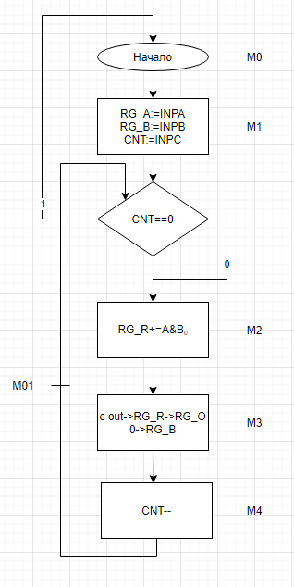

Операционный автомат
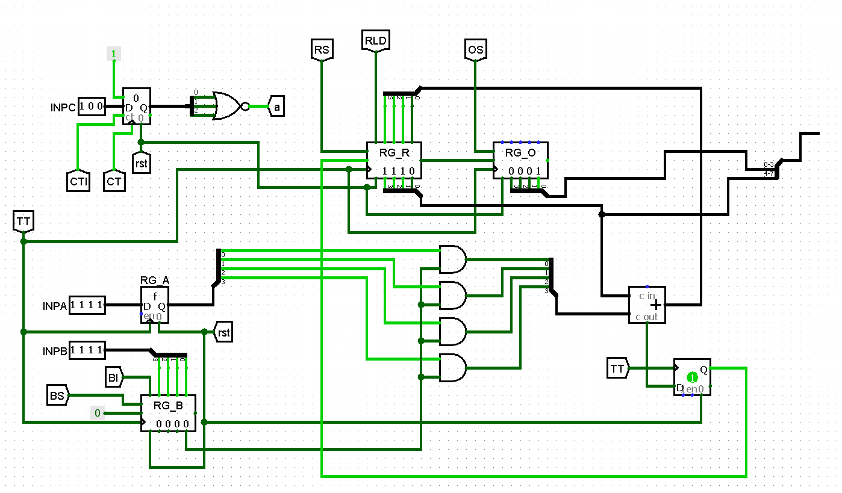
Таблица управляющих сигналов
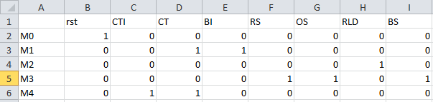

Заполнение памяти
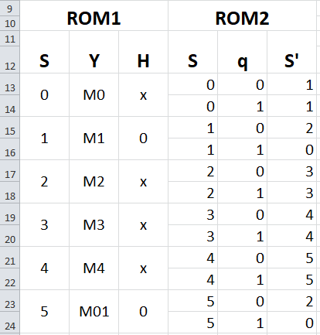
Схема управляющего автомата
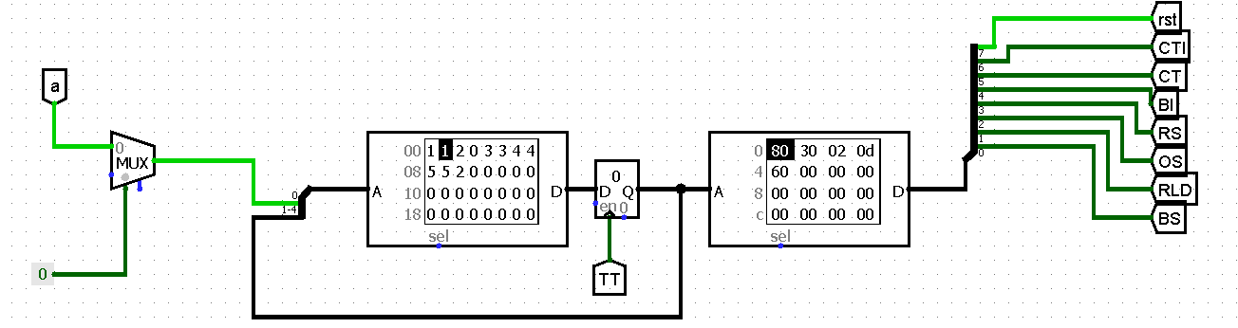
Вывод
В данной работе я научился строить умножитель целых чисел без знака, так же освоил УА – адресный ПЗУ последовательный вариант.

